Турнир юных знатоков ПДД в 4 классе.
Цель: проверка теоретических знаний по дорожной грамоте, расширение кругозора; тренировка зрительной памяти, внимания; формирование у обучающихся чувства коллективизма и взаимопомощи.
Оборудование: детская песня «Водитель автобуса», разрезные картинки с изображением дорожных знаков, игровой светофор, руль (2 шт), маска Светофорика, жетоны.

Ход занятия.
I Организационный момент.
Светофор: Здравствуйте, ребята. Я рад приветствовать вас. Вы меня узнали? Правильно, я маэстро Светофор, регулирую движение машин и пешеходов. Ох, что только не приходится мне видеть! Ведь – как водители, так и пешеходы – есть примерные, соблюдающие правила дорожного движения, а есть и не очень, которые не выполняют моих указаний и попадают в беду. А вы, ребята, примерные пешеходы?.. молодцы, а насколько это верно, узнаем после состязаний, которые мы с моих помощников вам приготовили. Знакомьтесь юный Светофорик (один из учеников). Прошу любить и жаловать.
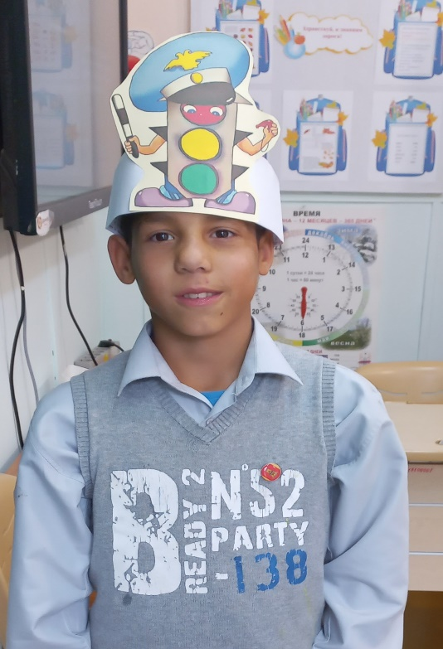

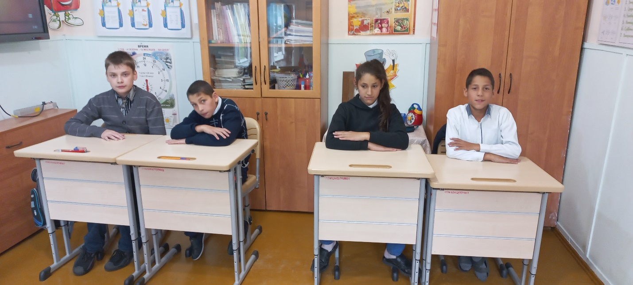
Светофор: Вот и познакомились. А теперь пора за дело: впереди у нас состязание. Ваша задача набрать команду. (Набираются по жетонам)

Светофор: Прошу занять всех свои места. А мой маленький помощник будет помогать мне судить турнир. Начнем с разминки.
«Да» или «Нет»
- На вопросы вы должны дать ответ: «Да» или «Нет».

Друга выручим всегда? (Да!)
Врать не будем никогда? (Да!)
Побежим на красный свет (Нет!)
Брать в автобусе билет? (Нет!)
Ай-ай-ай! Как это нет?
Надо брать билет всегда? (Да!)
Тротуары обходить? (Нет!)
На дороге смелым быть? (Нет!)
Быть внимательным всегда? (Да!)
Жизнь для нас не ерунда? (Да!)
Береги ее всегда!

Светофор: Название 1 конкурса вы узнаете, отгадав загадку.
Очень нужен он в пути.
Где дорогу перейти –
Он расскажет что и как.
Звать его… (дорожный знак).

«Разбился знак дорожный»
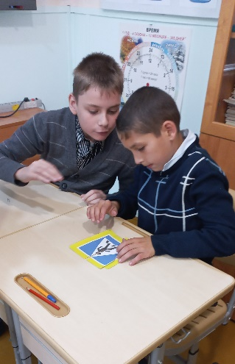
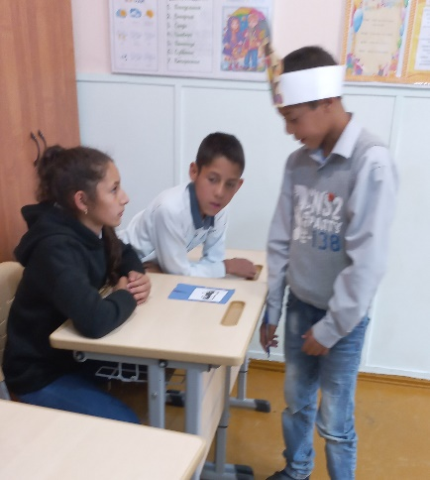
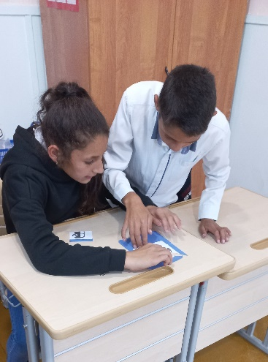
За 1 минуту вам нужно сложить изображение дорожного знака, ответить, как он называется.

«Автоэрудит»
Светофор: ребята, скажите, кто из вас не любит сказки?.. Все любят? Отлично! Давайте вспомним некоторые из них. Итак, я буду называть сказочного героя или литературного персонажа, а вы должны вспомнить его средство передвижения.
- Какое средство передвижения было у разбойника Али-Бабы? (Конь)
- Назовите средство передвижения, которым управляла Баба-Яга? (Метла, ступа)
- На чем передвигался доктор Айболит? (волки, кит, орел)
- На каком транспортном средстве путешествовали крокодил Гна и Чебурашка? (поезд)
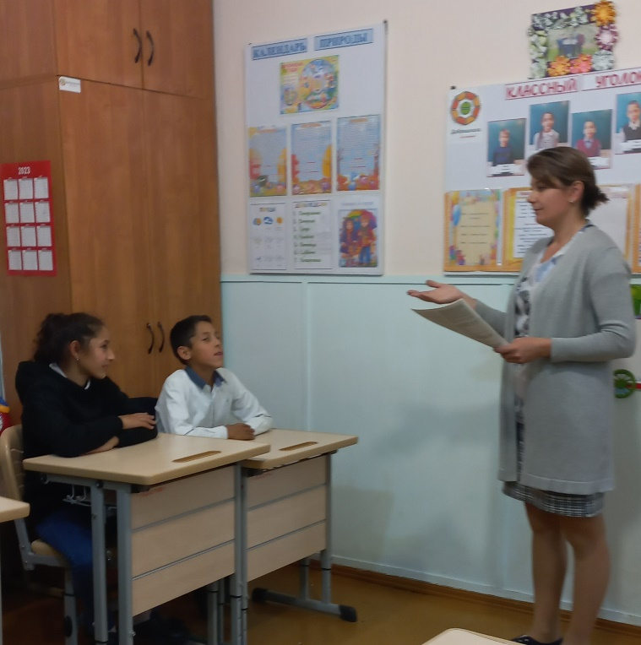

«Азбука пешехода»

- Что такое тротуар?

- дорога для пешеходов;
- дорога для транспорта;
- дорога для пешеходов и транспорта.

- Где должны переходить проезжую часть пешеходы?

- в любом месте;
- по пешеходным переходам;
- где понравится.

- Где можно играть?

- на проезжей части;
- на дороге для транспорта;
- на специальных игровых площадках.

- Как надо выходить на пешеходный переход на разрешающий сигнал?

- выбегая;
- убедившись в полной остановке автомобилей;
- без разницы.
«Светофор Светофорыч»
- Сколько цветов имеет светофор?
- Что означает зеленый сигнал светофора?
- Что означает красный мигающий сигнал?
- Как перейти дорогу, если светофор не работает или не установлен?

«Внимательный водитель»
Светофор: Ребята, я предлагаю поиграть вам в водителей. Это игра на внимание. Представьте себе, что вы – шоферы автомобилей и автобусов. Зажмите в своих руках руль! Отлично! Перед вами – дорога, а на пути у вас светофор и пешеходный переход. Будьте внимательны следите за сменой сигнала светофора.
Красный свет – хода нет.
Желтый свет – предупреждение.
Свет зеленый – путь открыт,
Продолжай движение.
Поняли? Приготовились! Начали!
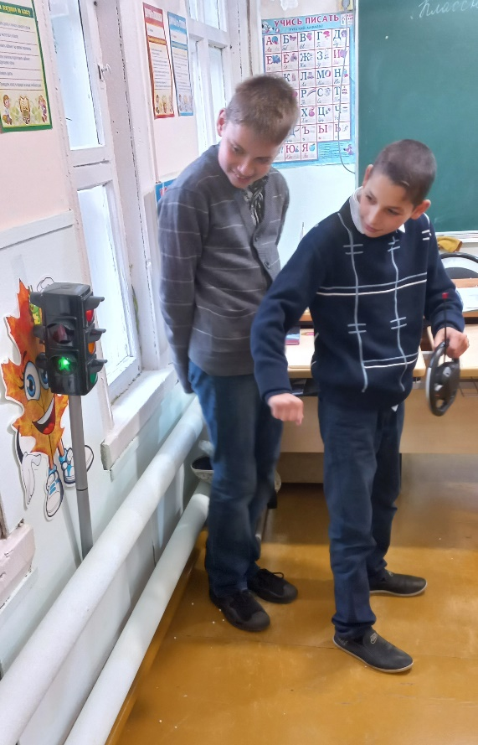

«Пассажир отличник»
- Высадка и посадка пассажиров из автобуса производится…
- Во время движения;
- Не имеет значения;
- При полной остановке.
- В автобусе нет свободных мест. На остановке входит бабушка. Вы…
- Остаетесь сидеть на своем месте;
- Уступаете место;
- Попросите уступить место других.
Светофор: пришло время подводить итоги состязания, Светофорчик. В нашем турнире победила команда…… ….. Мы поздравляем победителей и желаем вам, ребята, доброго пути и безопасности на дорогах.
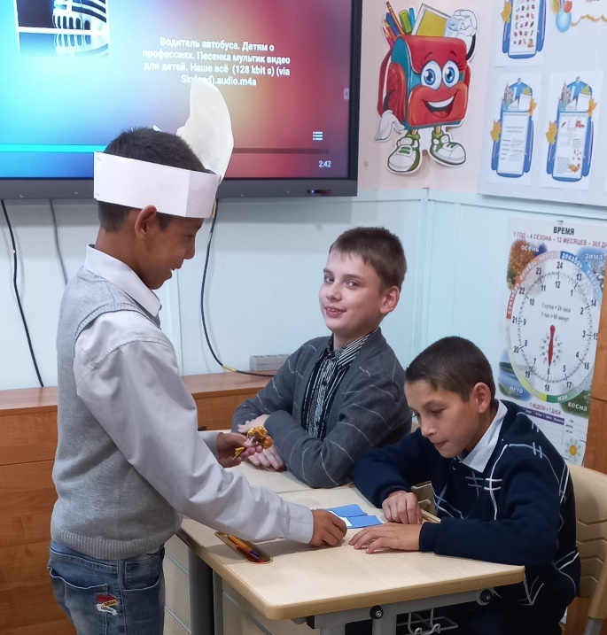
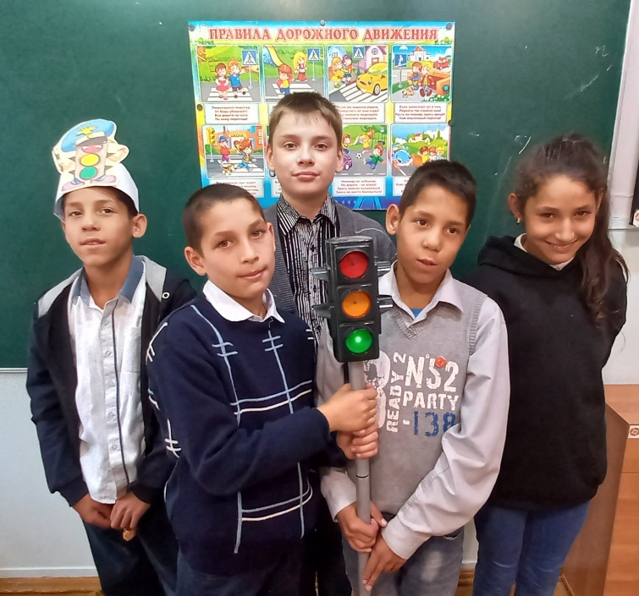

Список литературы:

- Школьные игры и конкурсы. Газета для внеклассных занятий. – 10/2012 год.

- Школьные игры и конкурсы. Газета для внеклассных занятий. – 7/2012 год.
- Школьные игры и конкурсы. Газета для внеклассных занятий. – 3/2012 год.

